Отчет о культурно-массовой, физкультурной и спортивной, оздоровительной работы со студентами в РГПУ им. А. И. Герцена в 2017 г.
1. Проект «Спортивный клуб – территория успеха»
Проект был направлен на развитие массового спорта среди студентов университета, создание оптимальных условий для занятий спортом в условиях вуза и предусматривал организацию и развитие студенческих спортивных объединений. В рамках проекта были реализованы соревнования и мероприятия различных видов и форм в рамках следующих мероприятий: фестиваль видов адаптивного спорта, соревнования по кроссфиту и гиревому спорту, различные спортивные праздники. В результате реализации проекта было организовано и проведено 15 мероприятий вузовского масштаба; сформировано 8 новых студенческих спортивных объединений: мужской и женский баскетбол, мужской и женский мини-футбол, мужской и женский волейбол, бадминтон и настольный теннис. Совершенствование материально-технической базы зала для занятий атлетической гимнастикой позволило создать фундамент для интенсивного развития массового студенческого спорта в вузе и значительно увеличило количество студентов, занимающихся физической культурой и спортом. В проекте приняло участие 1150 ч-к (студенты-организаторы РГПУ – 55 ч-к, студенты-участники из РГПУ – 1000 ч-к, обучающиеся из других вузов – 50 ч-к, другие категории (школьники, ветераны, эксперты и др.) – 45 ч-к).
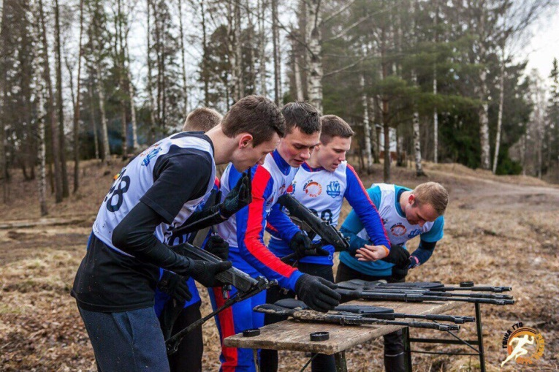
Гонка ГТО -2017
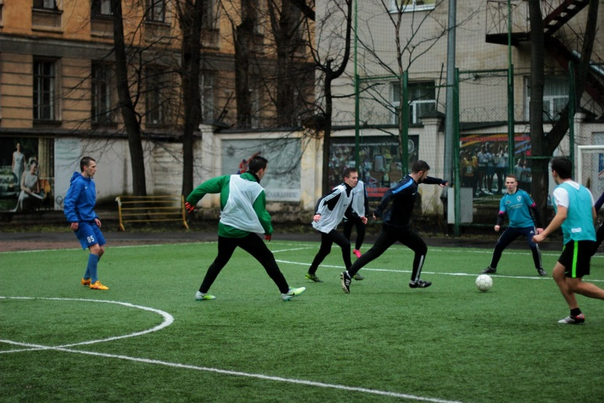
Кубок ректора по мини-футболу -2017
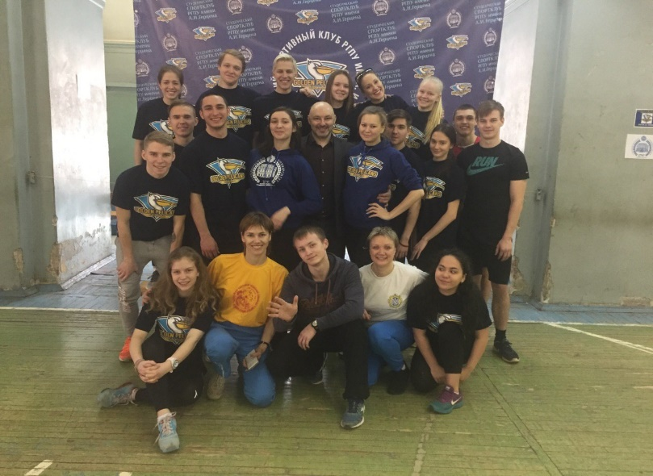
Фестиваль видов адаптивного спорта

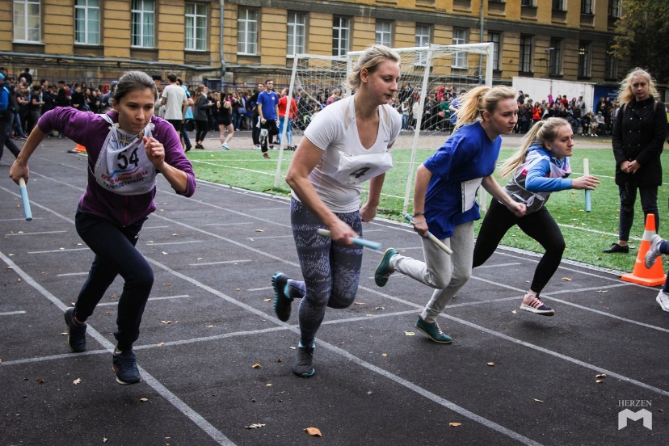
Эстафеты -2017

2. Проект «Инклюзивная физическая рекреация студентов»
Проект был направлен на формирование здорового образа жизни и развитие физической культуры и студенческого спорта на основе идей инклюзивного образования. В рамках реализации проекта состоялись:
- инклюзивные студенческие интеллектуально-спортивные игры;
- выступление и мастер-классы по инклюзии в образовании и физической культуре на международных научно-практических конференциях;
- участие во Всероссийской открытой универсиаде студентов вузов, обучающихся по направлению «Физическая культура для лиц с отклонениями в состоянии здоровья (адаптивная физическая культура)», г. Чайковский;
- выступление сборных команд студентов-инвалидов на региональных соревнованиях по видам адаптивного спорта: дартсу, новусу, шоудауну;
- Параспартакиада студентов Герценовского университета;
- Петербургский студенческий форум «Инклюзия в физической культуре студентов». В проекте приняло участие 595 ч-к (студенты-организаторы РГПУ – 85 ч-к, студенты-участники из РГПУ – 428 ч-к, обучающиеся из других вузов – 70 ч-к, другие категории (школьники, ветераны, эксперты и др.) – 12 ч-к).

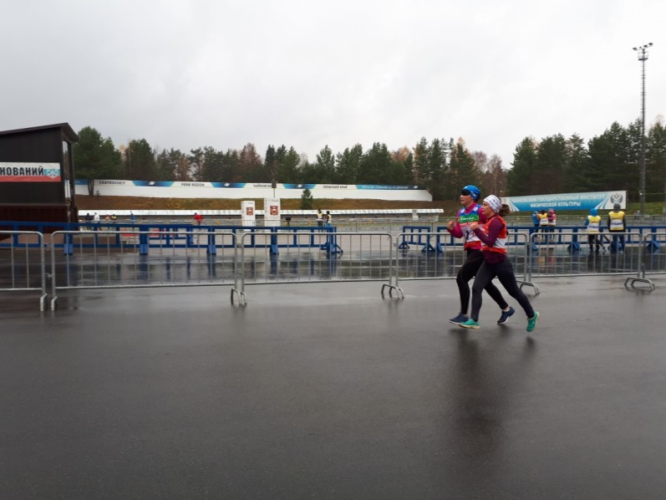
Универсиада. Слепой биатлон

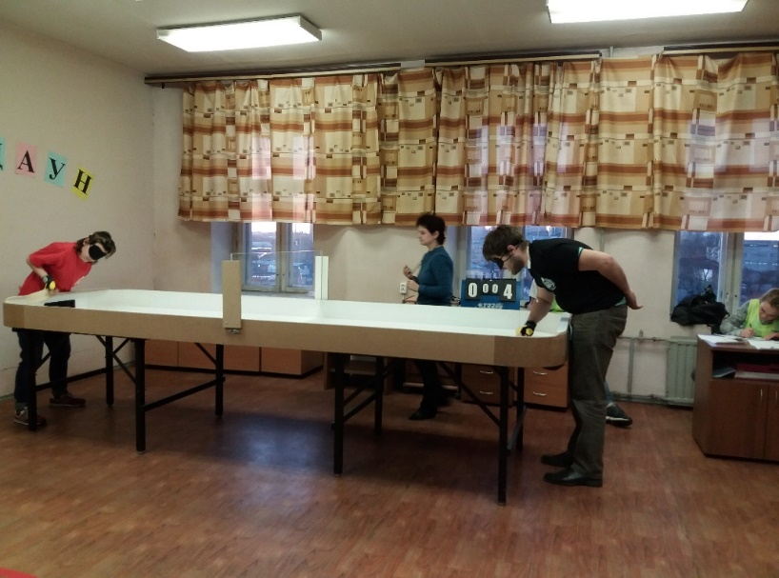
Соревнования по шоудауну

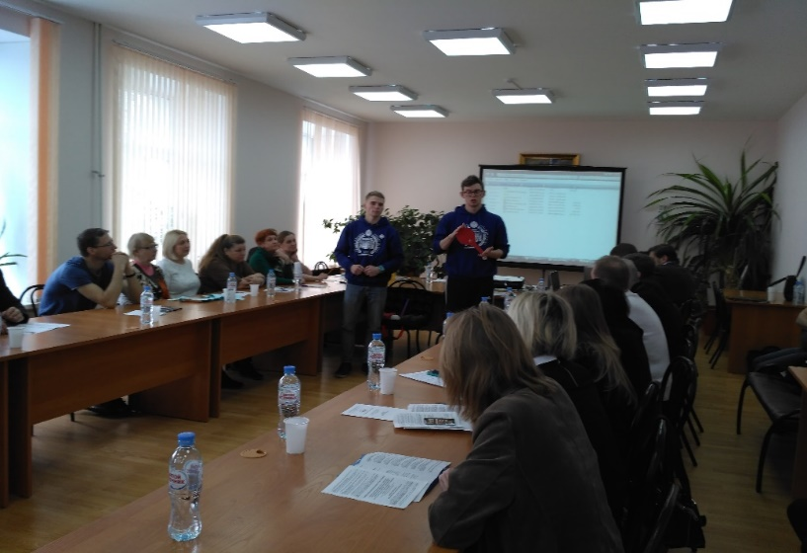
Мастер-класс, г. Томск

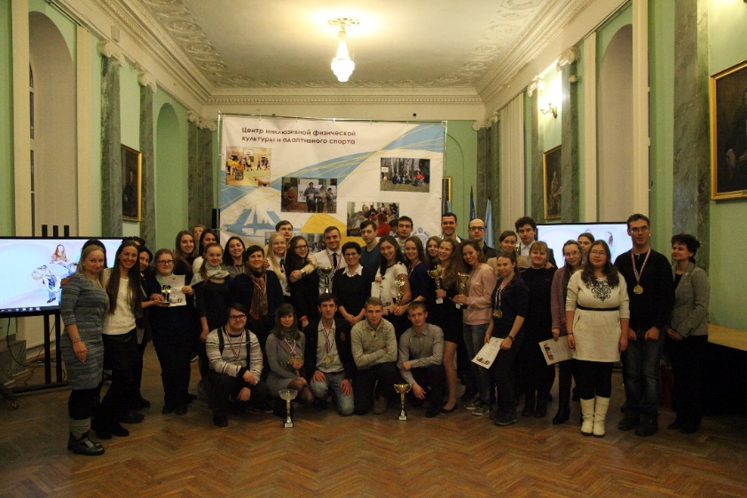
Участники Петербургского студенческого форума «Инклюзия в физической культуре студентов».

3. Проект «Поддержка проектной деятельности студентов»
Проект направлен на поддержку проектной деятельности студентов РГПУ им. А. И. Герцена и других вузов в области разработки и реализации социально значимых проектов. Регулярно проводилось обучение основам социального проектирования в различных формах: очно-дистанционное обучение; экспресс-обучение на образовательной площадке инициативного деятеля; дорожка проектирования – в результате прохождения которой появлялся проект; индивидуальное консультирование, экспертный совет – представление проекта перед экспертами, оценка текста, получение одобрения к реализации проекта, представление отчёта о его реализации; представление лучших проектов на форуме «Моя инициатива в образовании» и других. Лучшие проекты получили финансовую поддержку. В проекте приняло участие 508 ч-к (студенты-организаторы РГПУ – 50 ч-к, студенты-участники из РГПУ – 434 ч-ка, обучающиеся из других вузов – 18 ч-к, другие категории (школьники, ветераны, эксперты и др.) – 6 ч-к).

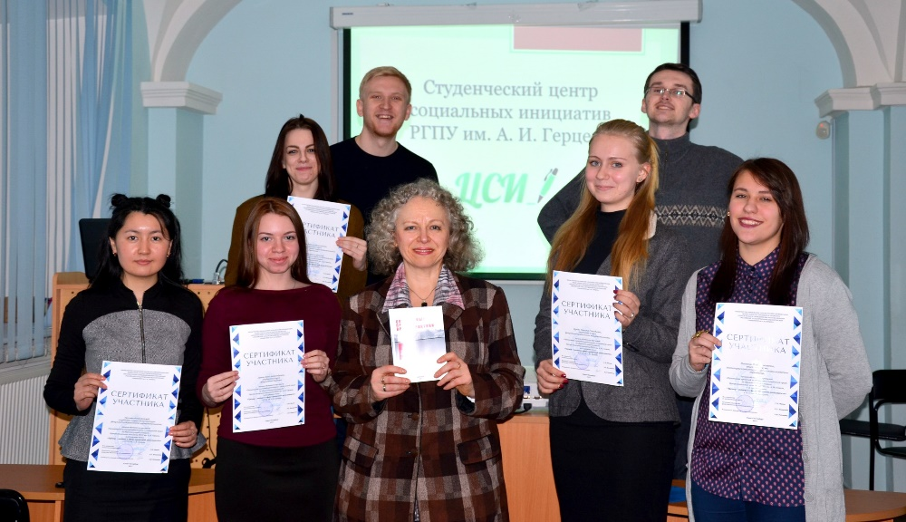
Вручение сертификатов тренерам-экспертам

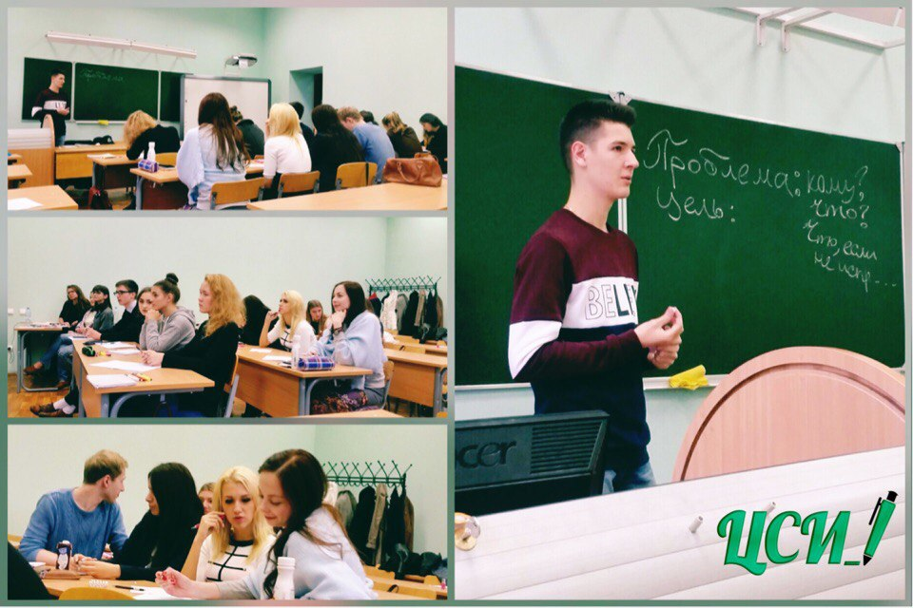
Площадка инициативного деятеля

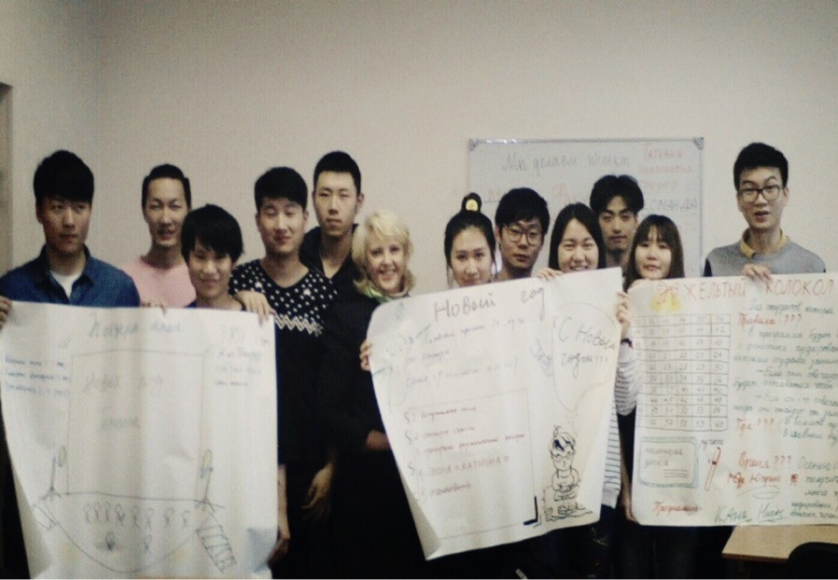
Работа с проектами

4. Патриотический клуб Герценовского университета
Деятельность патриотического клуба была выстроена по трем направлениям: историко-археологическое просвещение студентов посредством организации лекционно-теоретической и экскурсионной работы, проведение интеллектуальных игр гражданско-патриотической направленности, сохранение памяти о герценовцах-участниках Великой Отечественной войны. Проведены 2 общеуниверситетских чемпионата по интеллектуальным играм, посвященные истории, географии и культуре России. Организована серия экскурсионных поездок по территории Северо-Западного федерального округа. Силами студентов при консультативной поддержке преподавателей подготовлен к изданию сборник-буклет об историческом пространстве Герценовского университета. В проекте приняло участие 231 ч-к (студенты-организаторы РГПУ – 25 ч-к, студенты-участники из РГПУ – 194 ч-ка, обучающиеся из других вузов – 8 ч-к, другие категории (школьники, ветераны, эксперты и др.) – 4 ч-ка).

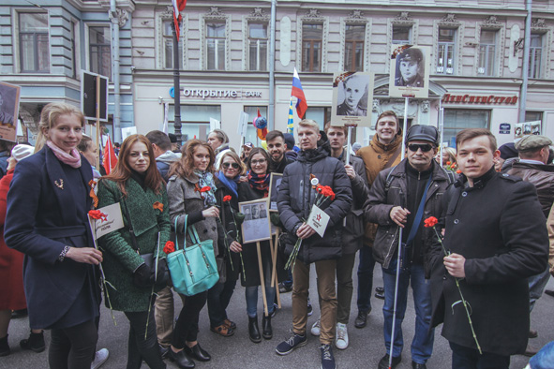

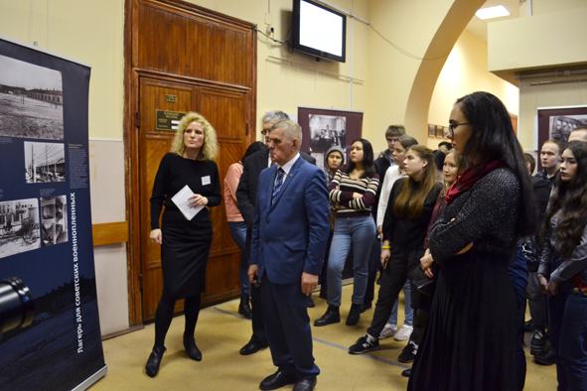

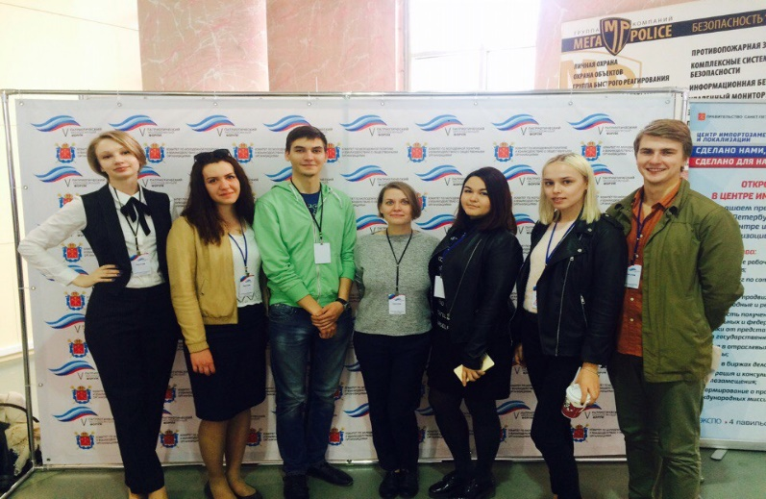
5. Проект «Сообщество ревнителей русского языка»
Проект был направлен на создание оригинального волонтерского «Сообщества ревнителей русского языка», занимающегося разработкой программ и подготовкой популяризаторов русского языка и культуры среди учащейся молодежи. Базовой формой деятельности волонтерского сообщества были культурно-лингвистические экспедиции в разные регионы Российской Федерации и в зарубежные страны. В ходе реализации проекта было проведено 13 акций по популяризации русского языка в регионах РФ (Санкт-Петербург, Ленинградская обл., Псковская обл., Вологодская обл.) и за рубежом (Болгария). 13 студентов РГПУ им. А. И. Герцена приняли участие в международном проекте «Послы русского языка в мире». 5 студентов прошли конкурсный отбор и стали волонтерами программы, при этом 3 студента из числа отобранных волонтеров получили статус послов русского языка. В проекте приняло участие 645 ч-к (студенты-организаторы РГПУ – 7 ч-к, студенты-участники из РГПУ – 100 ч-к, другие категории (школьники, ветераны, эксперты и др.) – 538 ч-к).

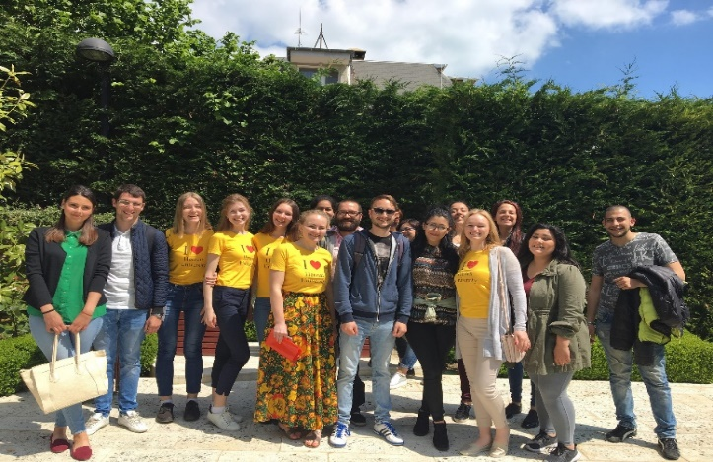
ВСУ им. Черноризца Храбра
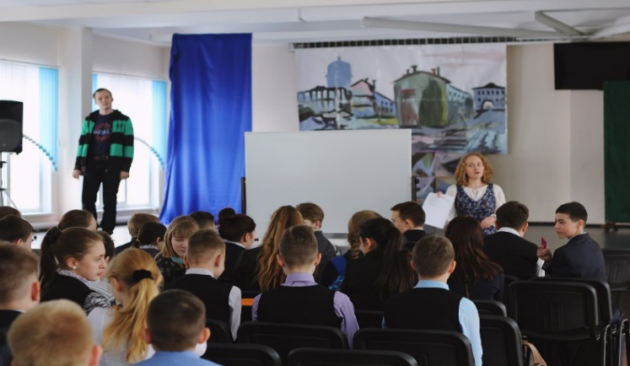
Кингисеппская СОШ № 4
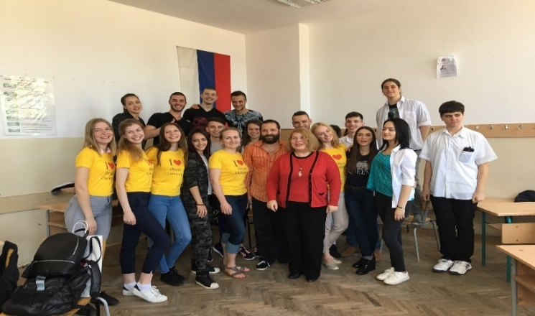
Школа им. А.С. Пушкина

6. Проект Герцен ТВ: открытая студия
Проект был направлен на создание эффективного инструмента формирования у молодежи ценностей гражданского общества и влияния на их созидательную активность. Было организовано обучение ряду телевизионных специальностей по 4 программам дополнительного образования («Технология телевизионного производства программ разных жанров» (1,2 уровень), «Теоретические и практические основы профессии монтажера» (1,2 уровень), на которых было обучено 50 студентов. Состоялись 2 поездки на обучающие семинары (форумы): Всероссийский форум молодежных медиа «Спектр», 23-26 ноября 2017 г, Москва; «Всероссийская медиашкола представителей студенческих медиацентров» на базе Национального исследовательского Томского политехнического университета 19-20 декабря 2017 г., в которых приняло участие 8 членов студенческого объединения. Было подготовлено 35 телевизионных сюжетов и роликов. Площадкой для размещения телепроектов стал студенческий интернет-канал, а также сайт РГПУ им. А.И. Герцена (всего более 18206 просмотров). Был проведен конкурс «HERZEN.MOV», в котором приняло участие 37 студентов. В проекте приняло участие 475 ч-к (студенты-организаторы РГПУ – 20 ч-к, студенты-участники из РГПУ –330 ч-к, другие категории (школьники, ветераны, эксперты и др.) – 125 ч-к).

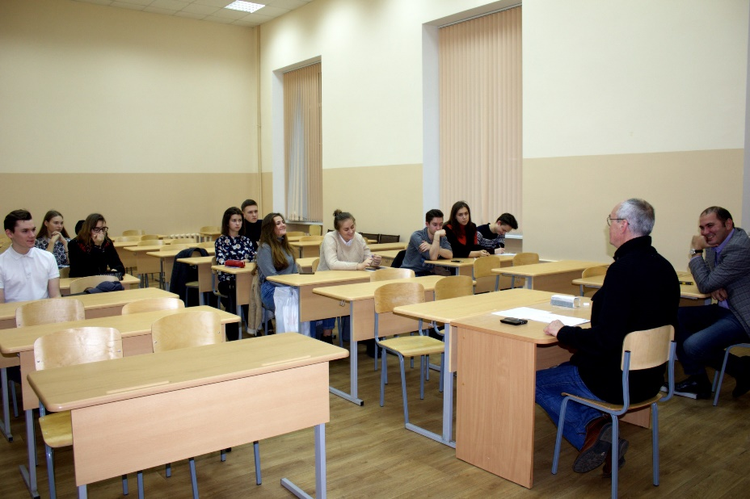
Обучение

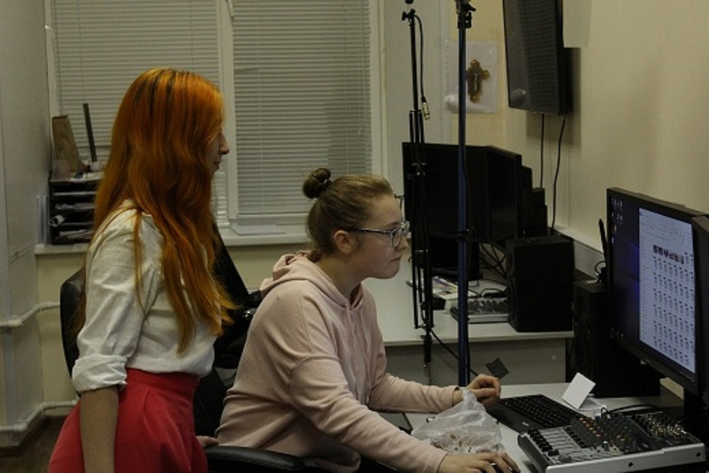
Практика по монтажу

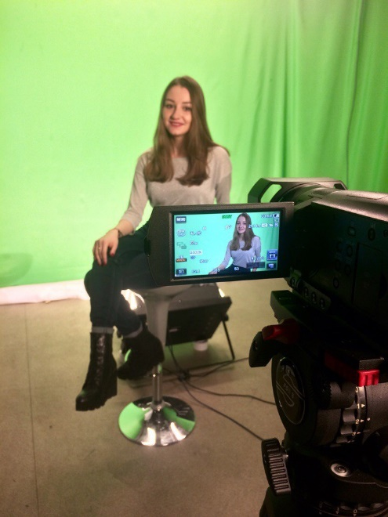
Сьемка в студии

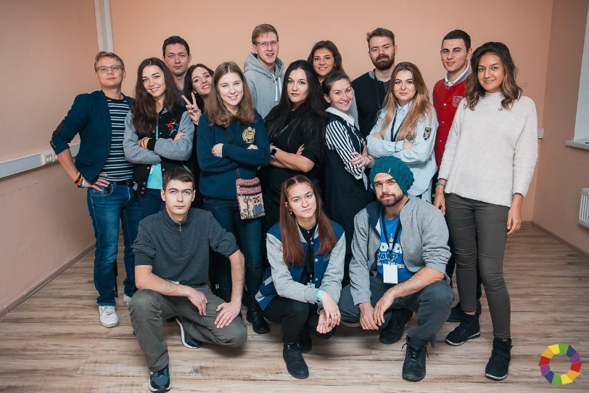
На медиафоруме «Спектр»

7. Проект «Призвание и признание»
Проект был направлен на поднятие престижа РГПУ им. А. И. Герцена и профессии учителя. Результаты реализации проекта:
- создана серия сюжетов о молодых и опытных педагогах-выпускниках РГПУ им. А. И. Герцена, для которых педагогическая деятельность стала призванием в жизни;
- появилась новая практика производства программ создаваемых студенческой телестудией вне стен университета;
- улучшено ресурсное обеспечение работы телестудии «Герцен-ТВ» за счет приобретения мобильной монтажной станции;
- налажено взаимодействие с представителями АО «Телекомпания «Петербургское телевидение».
В проекте приняли участие 125 ч-к (студенты-организаторы РГПУ – 8 ч-к, студенты-участники из РГПУ – 52 ч-ка, другие категории (школьники, ветераны, эксперты и др.) – 65 ч-к).

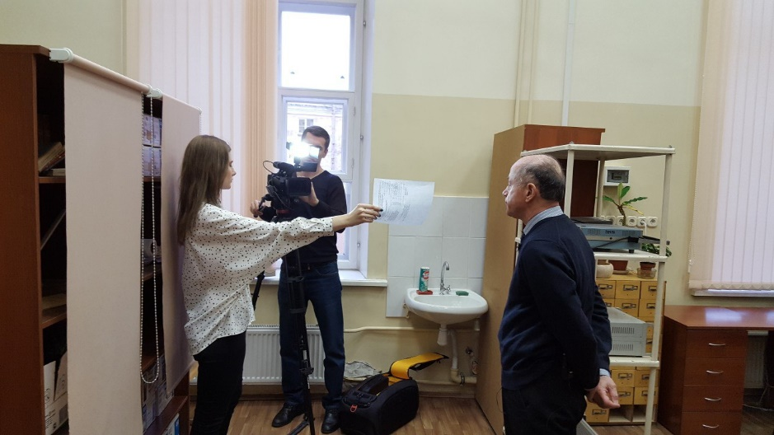
На съемках проекта
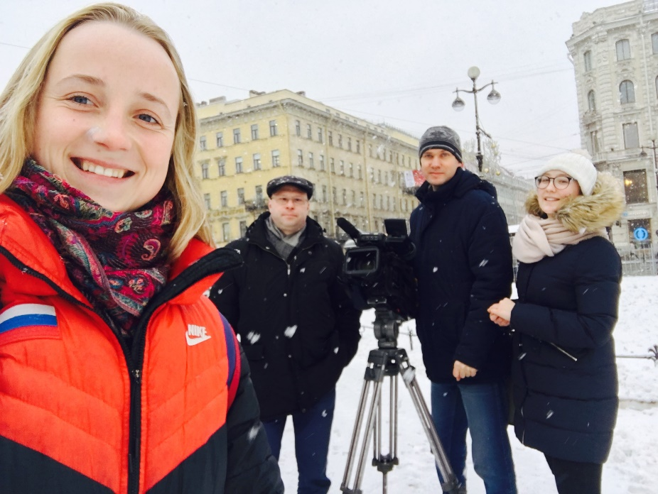
На съемках проекта

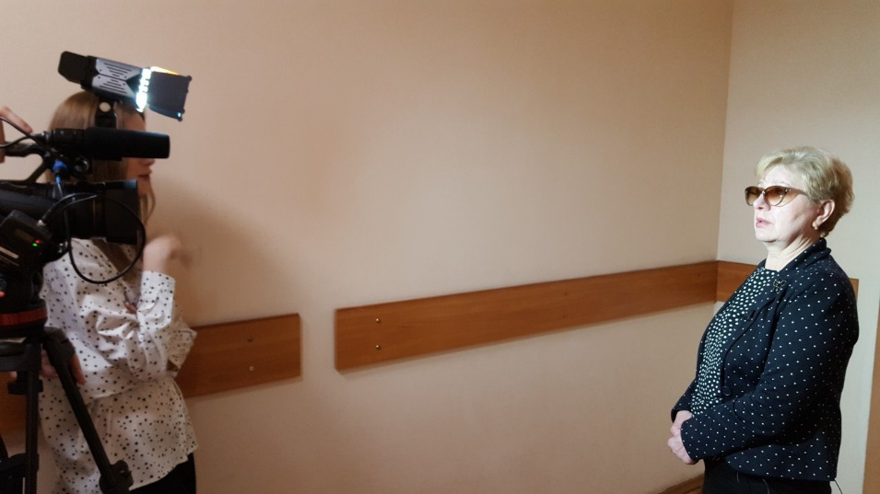
На съемках проекта

8. Проект «Всемирному фестивалю молодежи и студентов – ДА!»
Проект был направлен на создание условий для участия студентов РГПУ им. А. И. Герцена в подготовке и участию в ВФМС-2017. В рамках мероприятия организованы:
- презентация идей ВФМС-2017 в РГПУ им. А. И. Герцена;
- конкурсный отбор кандидатов на участие в региональной программе ВФМС-2017;
- участие 14 студентов РГПУ им. А. И. Герцена в региональной программе ВФМС-2017 в 14 городах России;
- участие 10 студентов РГПУ им. А. И. Герцена в ВФМС-2017 в г. Сочи;
- освещение участия студентов РГПУ им. А. И. Герцена в СМИ;
- создание многостраничного буклета об участии студентов в региональной программе ВФМС-2017 в 14 городах России.
В проекте приняло участие 1327 ч-к (студенты-организаторы РГПУ – 18 ч-к, студенты-участники из РГПУ – 121 ч-к, обучающиеся из других вузов – 802 ч-ка, другие категории (школьники, ветераны, эксперты и др.) – 386 ч-к).
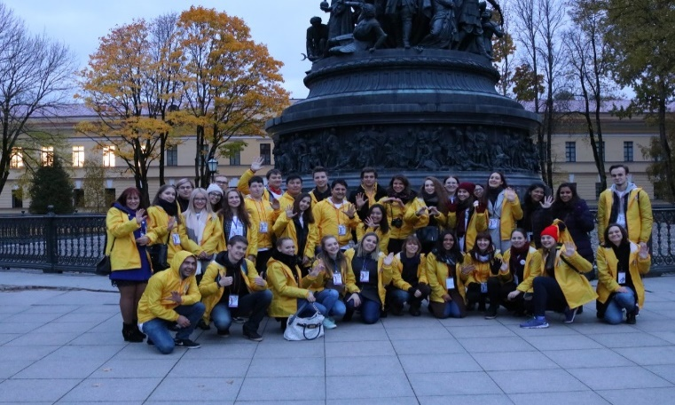
Региональная программа в Нижнем Новгороде

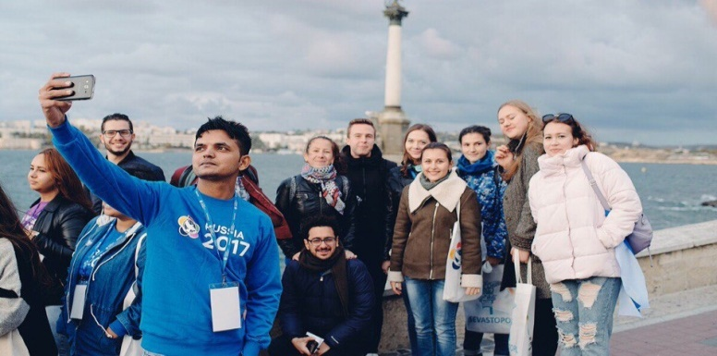
Региональная программа в Севастополе

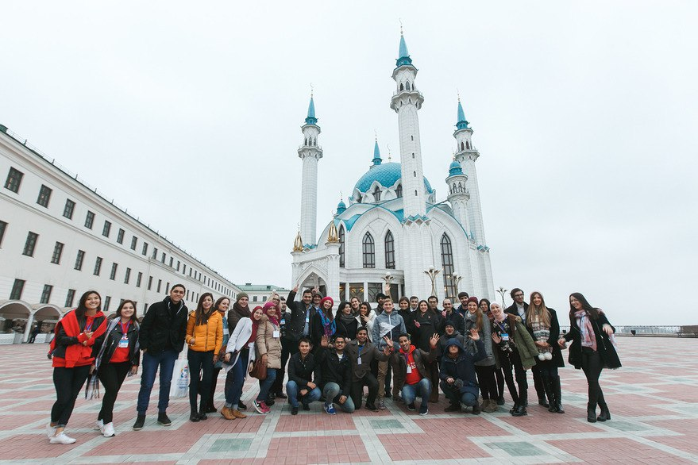
Региональная программа в Казани
9. Международный евразийский фестиваль «Великий шелковый путь. Диалог культур» (23-30.11.2017)
Целью фестиваля являлось развитие культуры государств «Шелкового пути», поиск талантливой молодежи среди студентов художественных специальностей, преподавателей и работников культуры. Основным мероприятием фестиваля стал «Музыкальный Санкт-Петербургский открытый конкурс». Номинации конкурса: сольное фортепиано, сольное пение, камерный ансамбль, концертмейстерское мастерство, ансамблевое исполнительство, оркестровые инструменты, народные инструменты, дирижирование хором, дирижирование симфоническим оркестром, дирижирование оркестром народных инструментов, народное пение. В рамках фестиваля состоялись выставка произведений изобразительного искусства, мастер-классы по вокальному и инструментальному исполнительству «Путь к мастерству», концерты классической музыки. В фестивале приняли участие представители России, Беларуси, Китая, Монголии, Сингапура, Южной Кореи, Италии, Чехии, Германии, Финляндии, Республики Чили, Эквадора, США.
В проекте приняло участие 372 ч-ка (студенты-организаторы РГПУ – 20 ч-к, студенты-участники из РГПУ – 289 ч-к, обучающиеся из других вузов – 45 ч-к, другие категории (школьники, ветераны, эксперты и др.) – 18 ч-к).

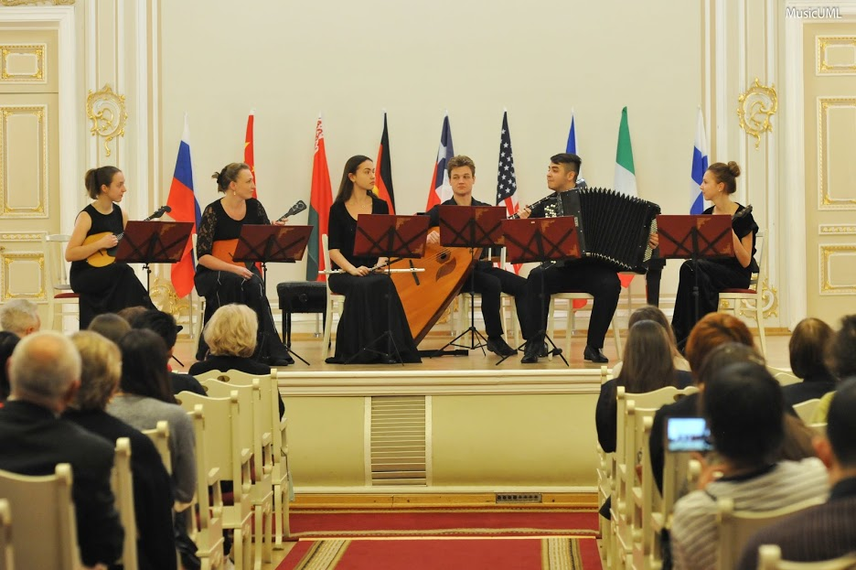

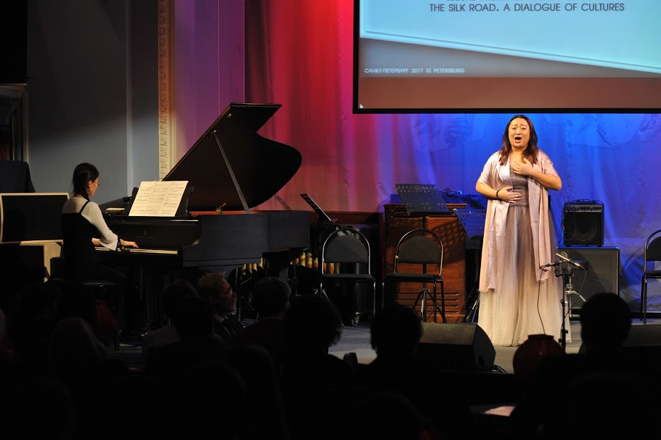

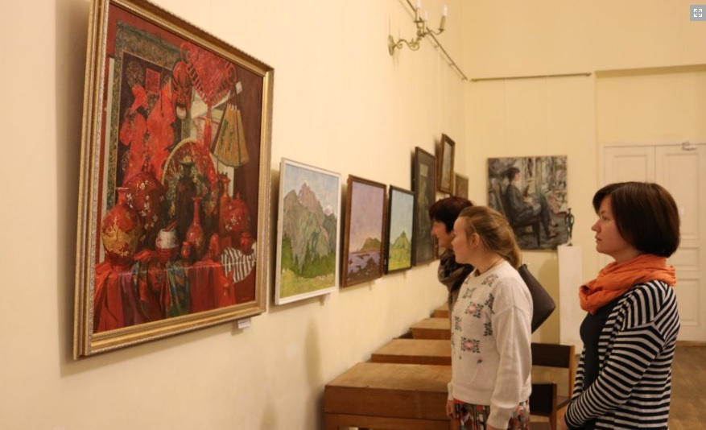

10. Проект «Моя инициатива в образовании»: конкурс социально значимых проектов с международным участием
Конкурс был направлен на стимулирование инициативы студентов в решении социально значимых проблем. В конкурсе приняли участие студенты из 8 федеральных округов РФ, а также из трёх иностранных государств: Республики Болгария, Республики Беларусь, Донецкой Народной Республики.
Результаты реализации проекта:
- появилась новая практика организации студенческого международного сотрудничества, которая состояла в организации Герценовского молодёжного форума «Моя инициатива в образовании» с международным участием в РГПУ им. А. И. Герцена (16-19 мая 2017 г.), Герценовского молодёжного форума в Варне (21-25 мая 2017 г.), телемоста участников учебно-проектировочного семинара со студентами Варненского свободного университета имени Черноризца Храбра (15 ноября 2017 г.);
- появилась новая практика популяризации русского языка, культуры и литературы в России и за рубежом: разработаны и реализованы 8 проектов по популяризации русского языка и русской культуры в ВСУ им. Черноризца Храбра и варненских школах.
- количество разработанных и реализованных социально значимых проектов студентами-участниками конкурса «Моя инициатива в образовании» увеличилось до 152.
В проекте приняло участие 1128 ч-к (студенты-организаторы РГПУ – 254 ч-ка, студенты-участники из РГПУ – 549 ч-к, обучающиеся из других вузов – 197 ч-к, другие категории (школьники, ветераны, эксперты и др.) – 128 ч-к).

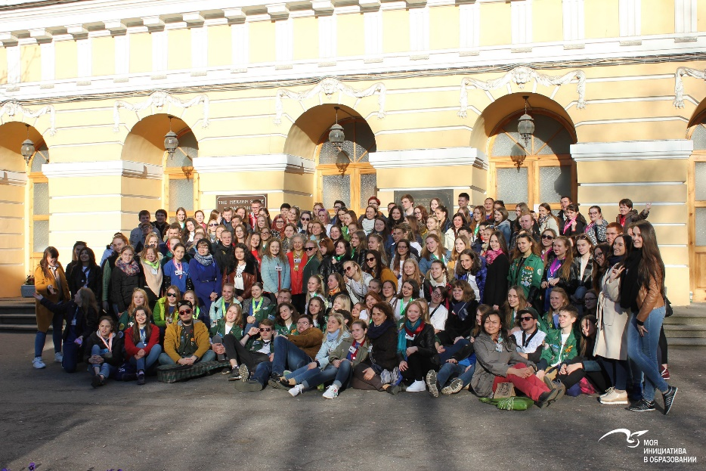
Участники форума в РГПУ им. А. И. Герцена
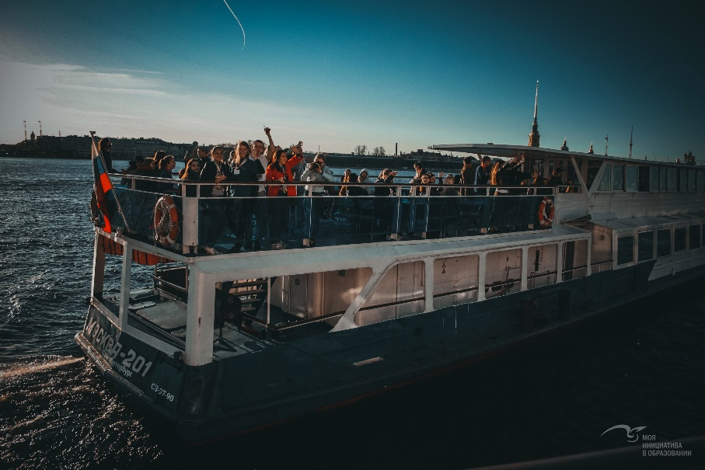
Вечер дружбы на теплоходе
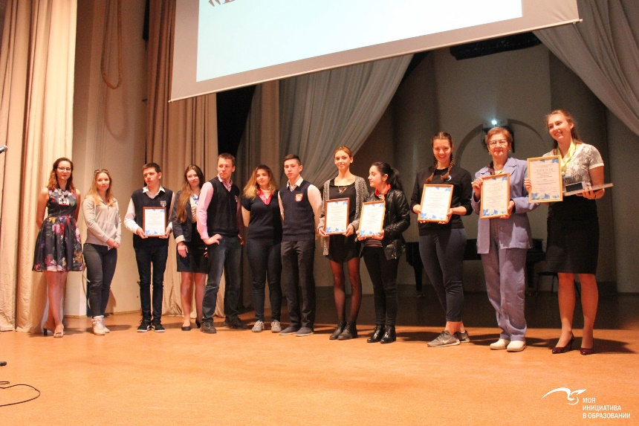
Награждение победителей конкурса проектов

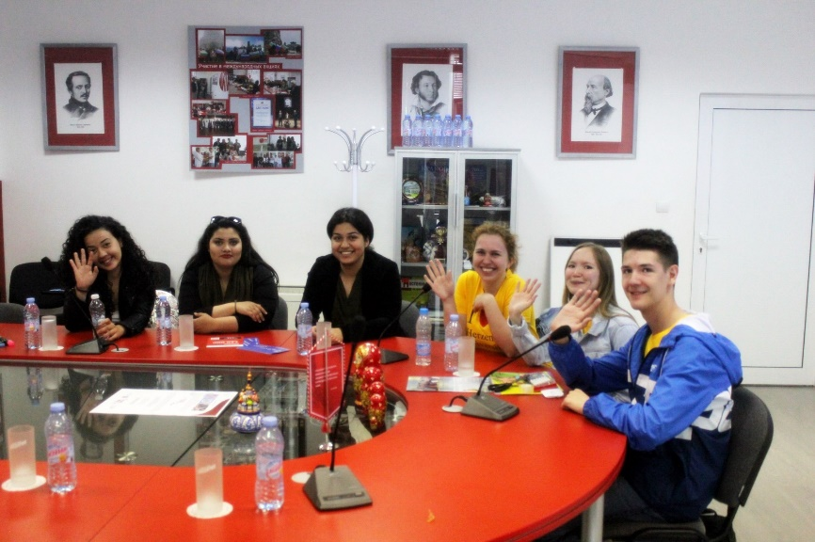
Десант добрых дел в Варне

Поездки студентов за счет средств на культурно-массовой, физкультурной и спортивной, оздоровительной работы в 2017 г. (оплата проезда, проживания)

- Всероссийский семинар-совещание «Система взаимодействия органов студенческого самоуправления и администрации вузов», г. Уфа, 06-08.04.2017, студент 1 курса факультета философии человека Поляков К.П.
- Всероссийский форум педагогических вузов по технологиям подготовки вожатых, г. Ульяновск, 18-20.04.2017, студентка 1 курса института детства Ивановичева М.В, студентка 4 курса института детства Лазарева Д.С., студентка 4 курса юридического факультета Казаринова Н.А.
- II Всероссийский форум русского языка, посвященный наследию академика И.И. Срезневского, г. Рязань, 19-21.04.2017, студентки 3 курса филологического факультета Левинзон Н.А., Давлятова К.С.
- Всероссийский студенческий туристский форум «Ночи над Волгой», г. Кострома, 26-30.04.2017, студентки 2 курса института педагогики Парадник Д.О., Савченко О.С.
- Слет лучших академических групп России, г. Тюмень, 04-08.05.2017, студентка 2 курса иностранных языков Романченко В.А., аспирантка 2 курса обучения института экономики и управления Булкина К.И.
- IX Всероссийский студенческий конкурс молодых балетмейстеров им. Р.В. Захарова «Мария», г. Москва, 16-20.05.2017, студенты института музыки, театра и хореографии Алексеева А.В, Ахмедова Т.Н., Бабок Е.Ю., Балашова Е.В., Богданов Г.В., Васильева М.Р., Дугер Н.О., Кажина М.В., Каргина А.К., Клехта В.К., Клочнев М.С., Ларькин В.С., Мухамеджанов А.А., Поленчук В.А., Пшенникова К.С., Федоренко Е.С., Чекасина Е.С., Чернова К.С.
- Российский студенческий педагогический слёт, г. Ярославль, ФГБОУ ВО «Ярославский государственный педагогический университет им. К. Д. Ушинского», 27-30.08.2017, студентка 4 курса института компьютерных наук и технологического образования Качанова О.А., студентка 3 курса института компьютерных наук и технологического образования Кочуева А.О., студентка 3 курса институт детства Пейся Н.С, студентка 2 курса факультета безопасности жизнедеятельности Хильченко А.В., студентка 3 курса института народов Севера Сарычева С.М.
- Всероссийский образовательный реабилитационный форум ВОС «Крымская осень», г. Евпатория, 15-16.09.2017, студентка 1 курса магистратуры института дефектологического образования и реабилитации Корнилова Е.О., студент 4 курса бакалавриата Иванов Е.Э.
- XX Международная практическая конференция «Инновационные преобразования в сфере физической культуры, спорта и туризма», пос. Новомихайловский, Туапсинский район, 25-30.09.2017, студентки 3 курса института физической культуры и спорта Арефьева А.С., Васина И.В.
- Международный форум вожатых, г. Анапа, 27-29.09.2017, студентки 2 курса факультета географии Рачеева А.А., Шихова А.А., студентка 4 курса института дефектологического образования и реабилитации Шляхтова Н.А.
- Слет студенческих отрядов СЗФО, г. Петрозаводск, 05-09.10.2017, студентка 3 курса института народов Севера Сарычева С.М.
- Всероссийский форум «Знак ГТО – мой знак качества», г. Москва, 06-09.10.2017, студентка 3 курса института физической культуры и спорта Павлова Е.С., студентка 2 курсе института физической культуры и спорта Спиридонова Я.О.
- IV Международный педагогический форум Русского мира «Текст культуры и культура текста», г. Сочи, 14-18.10.2017, студентка 1 курса магистратуры института педагогики Высоцких А.М.
- III Интеллектуальное шоу «Ворошиловский стрелок», г. Москва, 21-23.10.2017, студентка 2 курса магистратуры юридического факультета Антоночева А.А., студентка 2 курса института философии человека Филиппова А.В.
- Международная программа «Послы русского языка в мире», г. Екатеринбург, 26-30.10.2017, студентки 3 курса филологического факультета Звонарева Г.Ю., Попович Д.А., Сорокина Ю.С., студентка 2 курса магистратуры филологического факультета Петренко Е.В.
- Всероссийский слет студенческих отрядов, г. Якутск, 27.10-01.11.2017, студентка 1 курса магистратуры института детства Лазарева Д.С.
- XV Всероссийская Олимпиада для студентов по русскому языку как иностранному, г. Москва, 15-18.11.2017, студентки 3 курса факультета русского языка как иностранного Солиева Мехрибан, Чжао Ибинь, студент 2 курса магистратуры факультета русского языка как иностранного Чжан Чжи, студентка 1 курса факультета биологии У Цзинзин.
- Всероссийская студенческая научно-практическая конференция «Организация работы по патриотическому воспитанию в образовательных организациях высшего образования», г. Майкоп, 21-24.11.2017, студенты 3 курса бакалавриата факультета истории и социальных наук Баландина К.Н., Таранов М.
- I Всероссийский форум «Традиционные ценности России», г. Йошкар-Ола, 25-29.11.2017, студентка 2 курса института педагогики Вакулова М.А., студент 3 курса института иностранных языков Дранышов И.И.
- Всероссийский интеллектуально-реабилитационный фестиваль ВОС, г. Москва, 21-24.12.2017, студенты 4 курса факультета истории и социальных наук Носов Е.А., Казанкин В.В., студентка 1 курса магистратуры института дефектологического образования и реабилитации Корнилова Е.О., студентка 4 курса института дефектологического образования и реабилитации Павленко П.А., студентка 1 курса института дефектологического образования и реабилитации Косеши С.С.
- Всероссийская медиашкола представителей студенческих медиацентров, г. Томск, 18-21.12.2017, студент 1 курса института народов Севера, студентка 1 курса филологического факультета Шляхова Э.Д.
- Участие в практике воспитательной работы с одаренными детьми в г. Сочи, образовательный центр «Сириус» (фонд «Талант и успех»), 17-23.12.2017, студентки 1 курса магистратуры факультета биологии Дробинская Е.В., Кондрашева М.А., Скоробогатько А.В., Прокофьева Е.С.

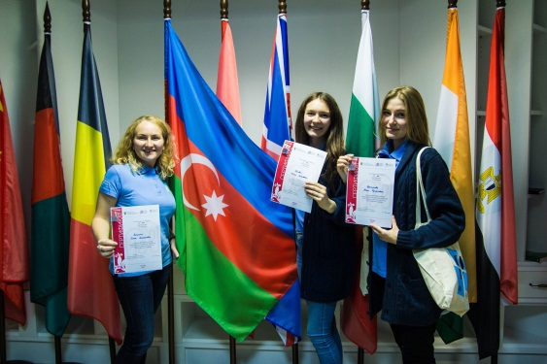
Студентки филологического факультета на международной программе «Послы русского языка в мире», г. Екатеринбург, 26-30.10.2017
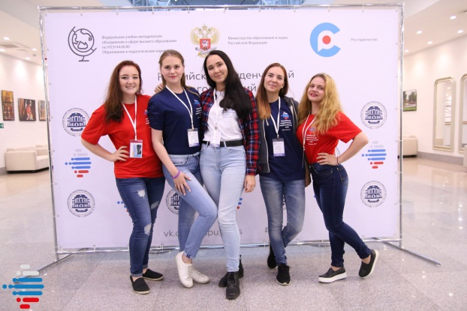
Бойцы студенческие педагогических отрядов «Друг», «Кислород», «Маэстро» и руководитель «Доброцентра РГПУ» на Российском студенческом педагогическом слёте, 27-30.08.2017

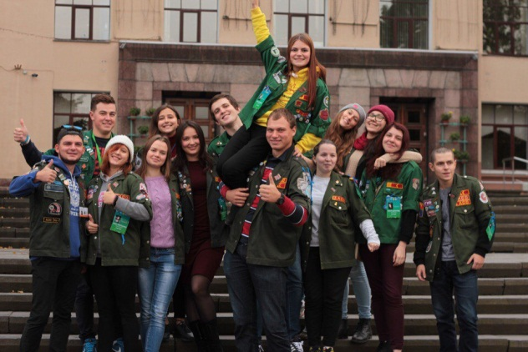
Сарычева Софья на Слёте студенческих отрядов СЗФО

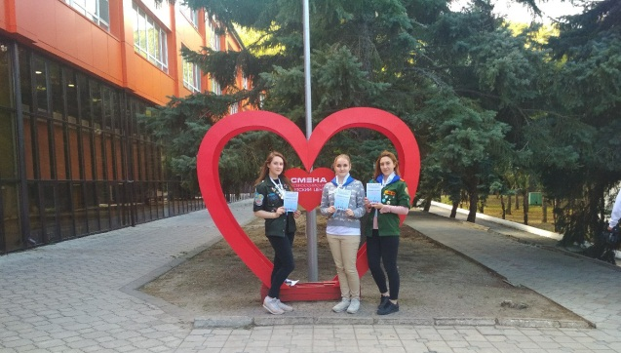
Казаринова Н.А., Рачеева А.А., Шихова А.А. на международном форуме вожатых, г. Анапа

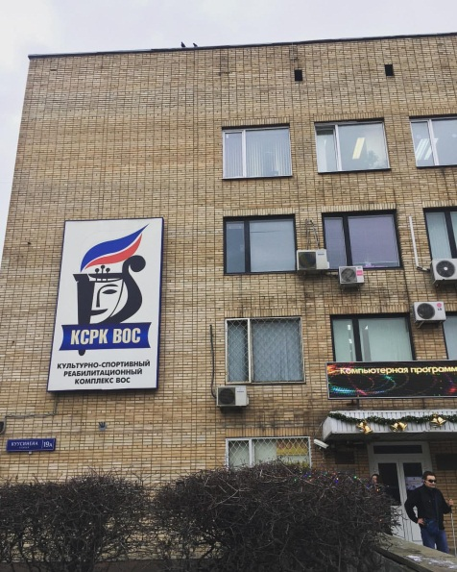

Казанкин В.В. на Всероссийском интеллектуально-реабилитационный фестиваль ВОС выступил в качестве организатора
Мероприятия, организованные по инициативе органов студенческого самоуправления РГПУ им. А. И. Герцена в 2017 г.

Мероприятие 1. «Всеобщие выборы председателя Совета обучающихся РГПУ им. А. И. Герцена
Процедура всеобщих выборов председателя Совета обучающихся РГПУ им. А. И. Герцена проводилась с сентября 2017 по октябрь 2017 года. Результаты реализации проекта:
- проведено 15 выездов кандидатов на факультеты и институты, общий охват более 700 студентов и сотрудников университета;
- выпущено более 50 информационных афиш;
- организационной комиссией сформировано 9 участковых избирательных комиссий общей численностью более 100 студентов;
- в число избирателей включено более 15 000 студентов университета;
- явка на выборы составила 1447 человек.

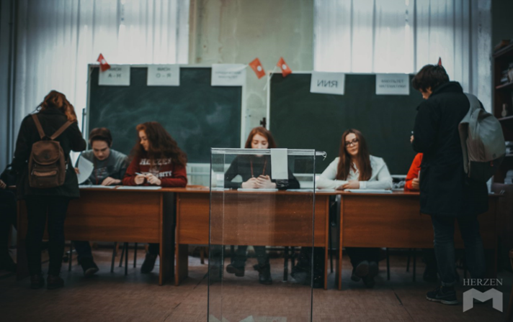

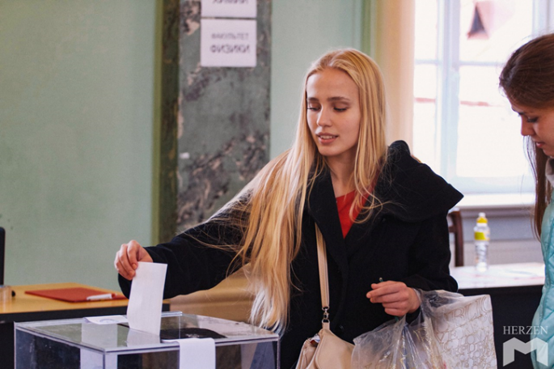

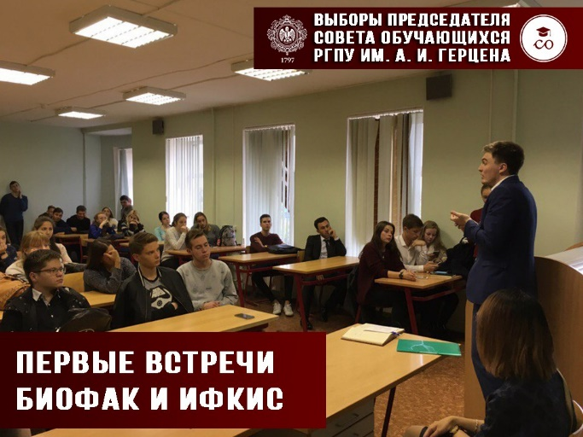

Мероприятие 2. Конкурс «Мистер РГПУ - 2018»
Ежегодное общеуниверситетское «Мистер РГПУ - 2018» проводится с целью привлечения внимания обучающихся РГПУ им. А. И. Герцена к образу студента, проявляющего активную гражданскую позицию, стремление к личностному и профессиональному росту, уважение к традициям и истории Герценовского университета.
С сентября по декабрь 2017 года участники конкурса готовились к финальному мероприятию, проходили заочные конкурсные испытания и участвовали в репетициях.
1 декабря 2017 года состоялся финал конкурса, который собрал более 350 зрителей в Колонном зале РГПУ им. А. И. Герцена. По результатам финала были определены победители конкурса.

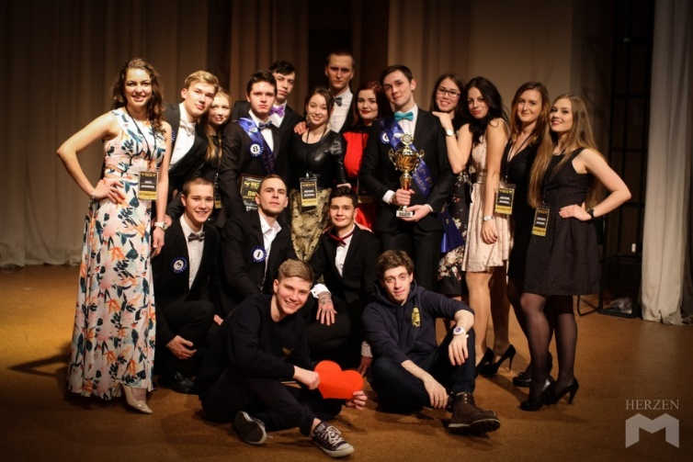

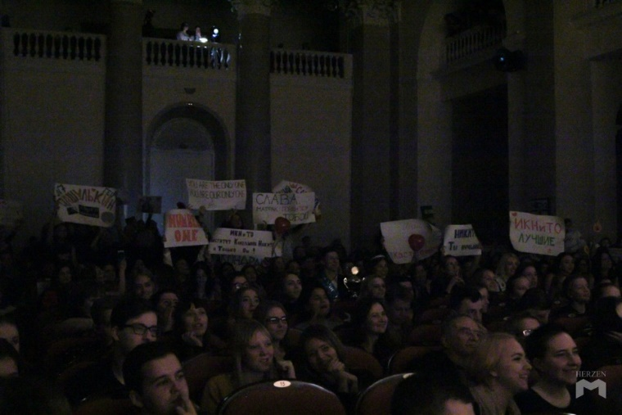

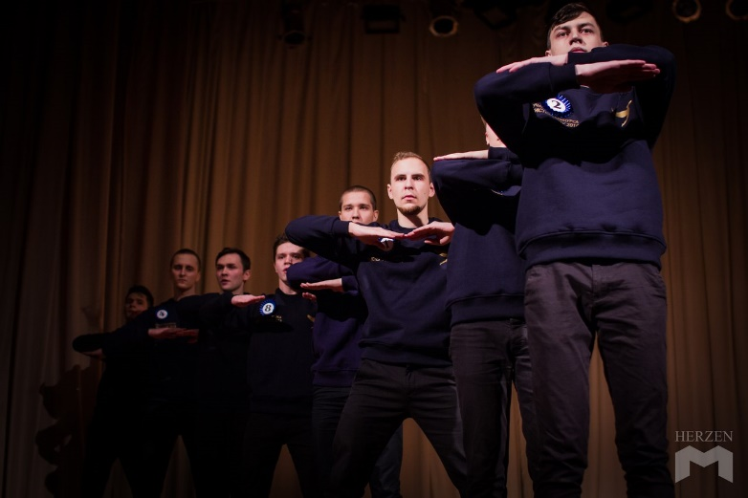

Мероприятие 3. Предновогодний образовательный выезд Совета обучающихся
С 8 по 10 декабря 2017 г. в Комарово, ЧУ Дом отдыха и творчества Союза театральных деятелей РФ прошел образовательный выезд Совета обучающихся. Участниками выезда стали 32 студента РГПУ им. А. И. Герцена. В рамках образовательного выезда состоялись лекции, мастер-классы, тренинги и интеллектуальные игры, направленные на повышение организаторских и правовых компетенций участников.

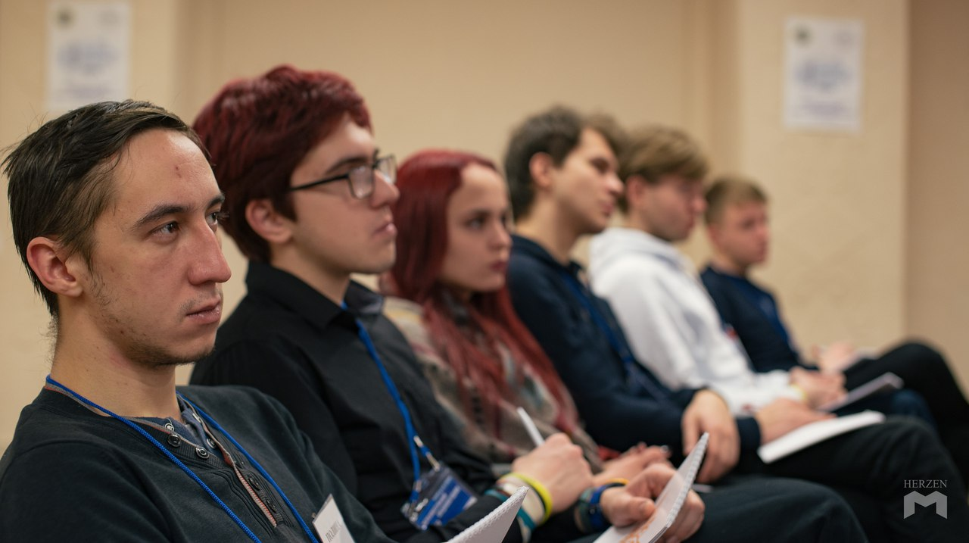

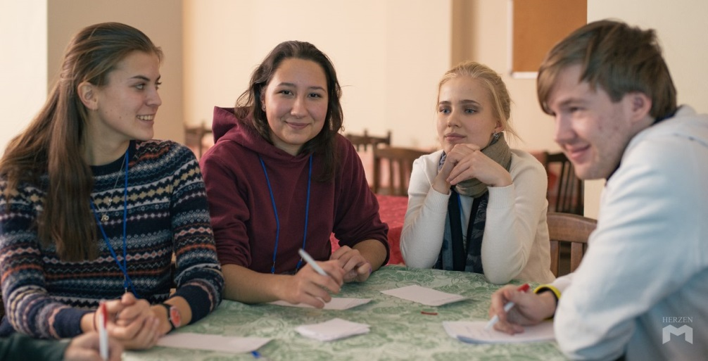

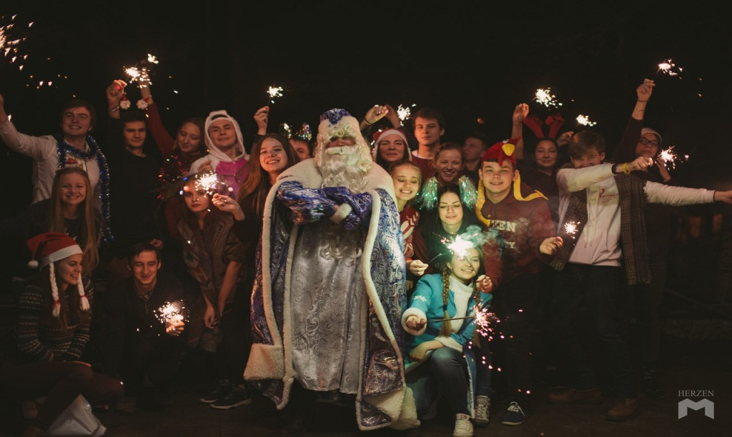

Мероприятие 4. IV Весенний межвузовский бал «Симфония полета»
22 апреля 2017 года в Голубом зале Константиновского дворца прошёл IV Весенний межвузовский бал «Симфония полета». Участниками бала стали 180 студентов (90 пар) из 20-ти ВУЗов Санкт-Петербурга и Северо-Западного региона. На Праздник были также приглашены представители ректората РГПУ им. А.И. Герцена и других ВУЗов, члены администрации Санкт-Петербурга и СМИ.
Обязательной деталью костюмов были броши в виде птиц, которые ребята сами изготавливали на мастер-классах. В день бала была также открыта выставка тематических картин, которые участники бала создавали на мастер-классах под руководством студентов факультета изобразительного искусства.

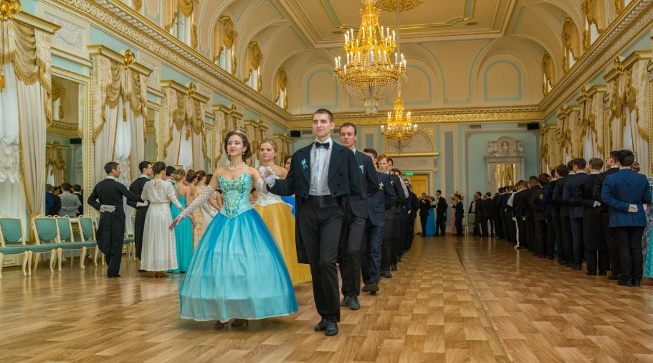

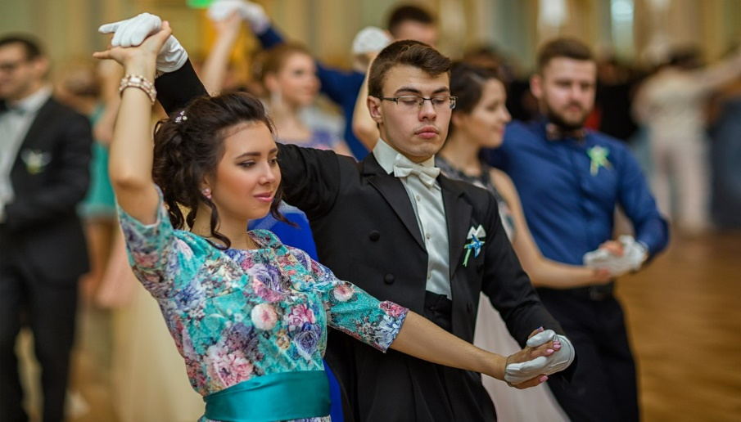

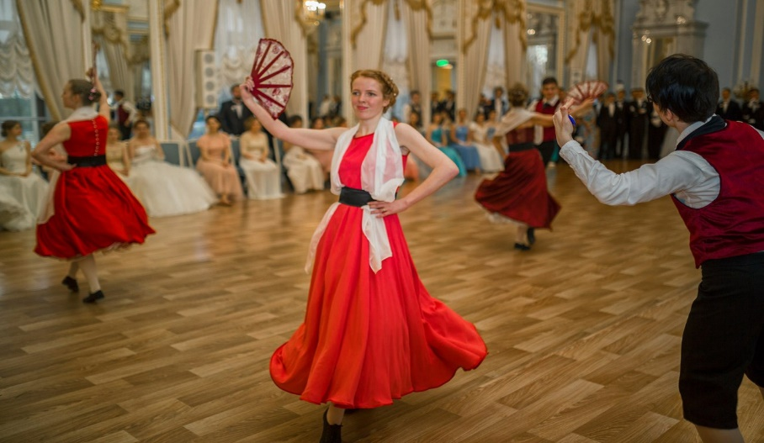

Мероприятие 5. I Выпускной бал
I Выпускной бал состоялся 29 июня 2017 г. В Голубом зале РГПУ имени А.И. Герцена собрались выпускники и студенты Герценовского университета, курсанты Военно-морского института имени Фрунзе и матросы Военно-морской академии имени Н.Г. Кузнецова. Под звуки торжественного Полонеза проходило чествование выпускников РГПУ им. А. И. Герцена. Участниками I Выпускного бала стало 110 чел. (55 пар). На празднике также присутствовали гости – представители ректората, родители и друзья выпускников.

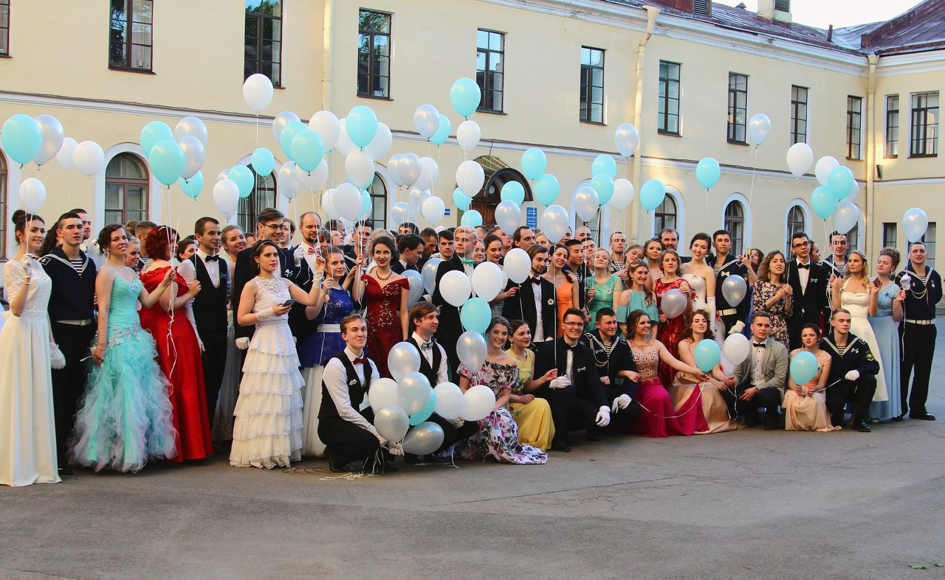

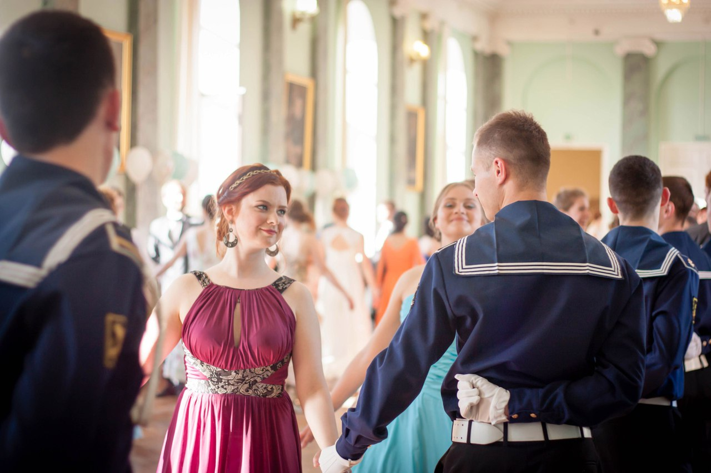

Мероприятие 6. VII Зимний бал «Сияние света»
14 декабря в Голубом зале Студенческого дворца культуры РГПУ им. А. И. Герцена состоялся VII Зимний бал «Сияние света».
Подготовка к балу длилась 3 мес. В результате, участники мероприятия выучили около 30-ти исторических танцев, познакомились с этикетом и погрузились в бальную культуру на студиях общения. Также, участники своими руками изготавливали тематический элемент, который стал не только дополнением к наряду, но важной частью светового представления на балу. Участниками VII Зимнего бала стало 105 пар (210 человек) с разных факультетов и институтов РГПУ им. А. И. Герцена.
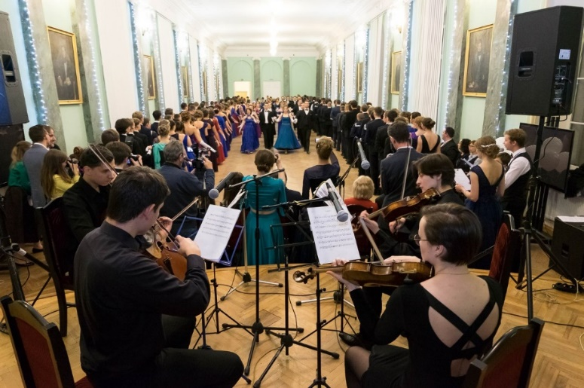

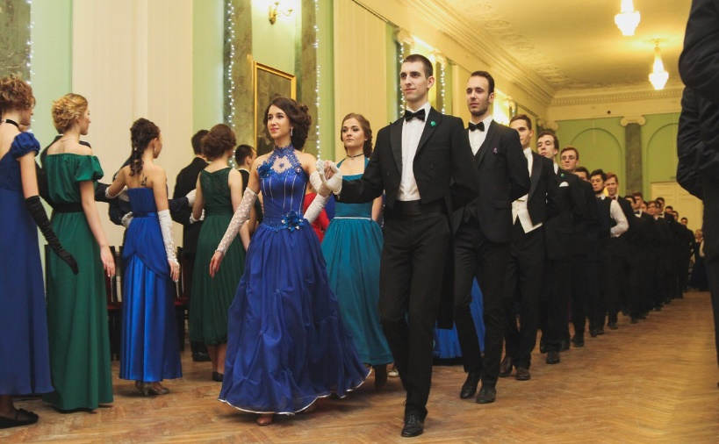

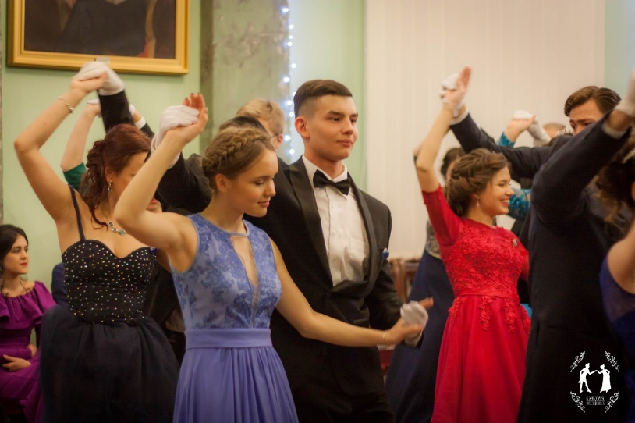

Мероприятие 7. Студенческий журнал «Герценовский Колокол»
Студенты РГПУ самостоятельно издают университетский журнал: пишут статьи, создают иллюстрации, фотографируют мероприятия, делают корректуру текстов, дизайн и верстку. За 2017 год было сделано несколько тиражей журнала:
Выпуск №5-6 – 500 экземпляров
Выпуск №7-8 – 600 экземпляров

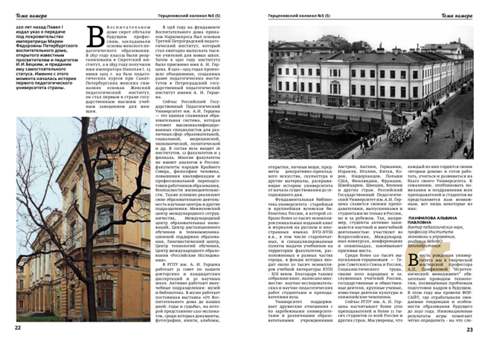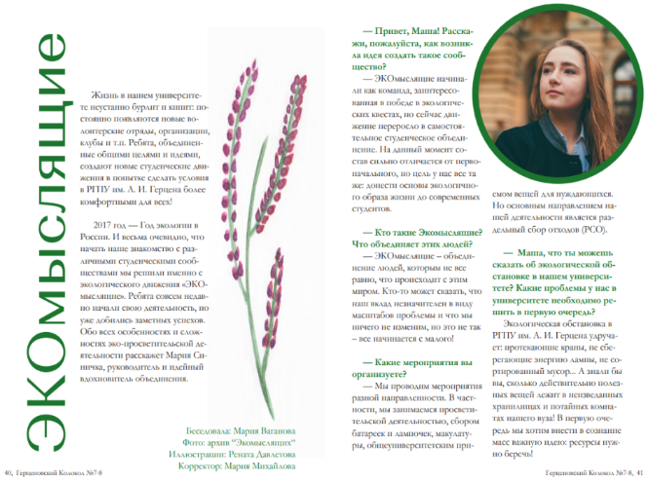

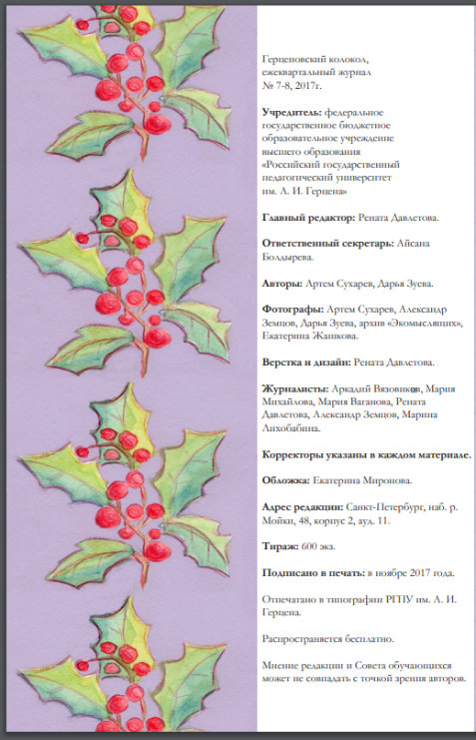

Студенческий фестиваль «В Петербурге – учить!»

19 мая 2017 года на территории РГПУ им. А. И. Герцена состоялся большой студенческий фестиваль «В Петербурге – учить!». Фестиваль был приурочен к 220-летию РГПУ им. А.И. Герцена. Столь широкомасштабными мероприятиями Герценовский университет отметил юбилей впервые за свою историю.
Фестиваль открылся торжественной церемонией на площади перед Главным корпусом университета. Для студентов в этот день были организованы тематические площадки, творческие мастерские, батуты, скалодром, кинотеатр под открытым небом, три сцены, площадки для рисования граффити, картонные рыцарские бои, десять фотозон и многое другое. Также студентов ждали встречи с известными людьми на площадках лекториев. Завершился фестиваль грандиозным концертом на стадионе университета с участием звезд российской сцены.
Гостями праздника стали звезды российской эстрады, популярные рок-группы, известные актеры и вокалисты – Андрей Носков, Анна Малышева, солисты группы «Корни» Алексей Кабанов и Александр Бердников, группы «Торба-на-круче», «Subcultura», «Nevsky Band» и «Копенгаген», Тимур Дятчик, знаменитые спортсмены - президент Санкт-Петербургской Федерации тхэквондо Д.А. Момот, профессор кафедры физического воспитания и спортивно-массовой работы РГПУ им. А. И. Герцена Виталий Кунарев и многие другие.

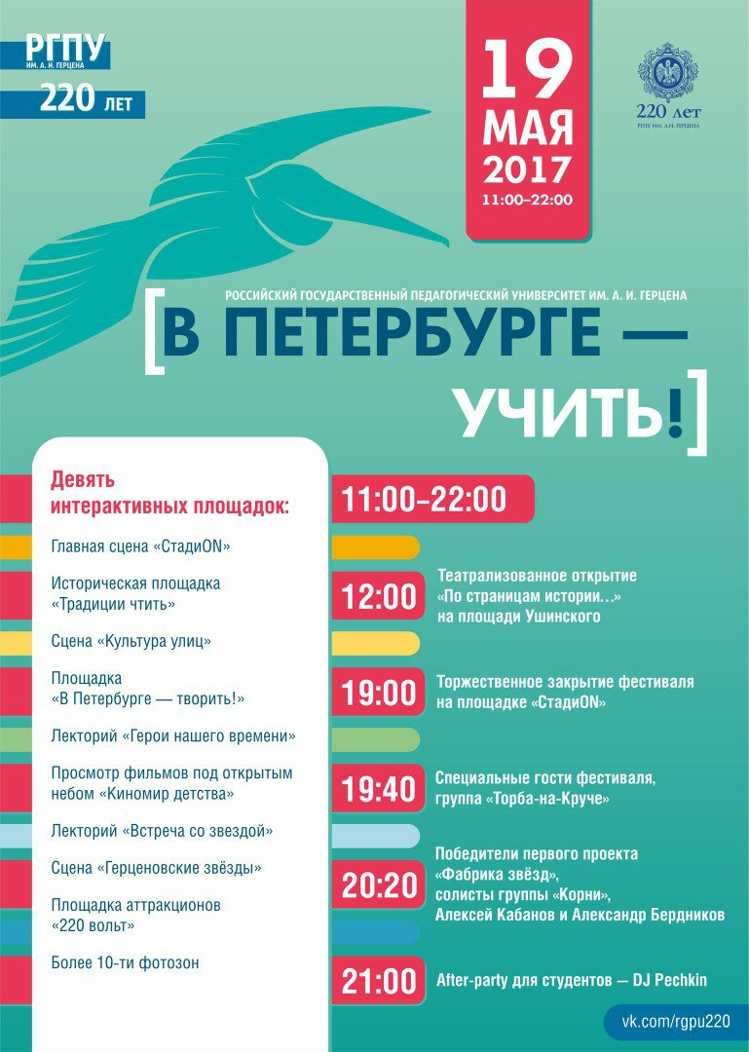

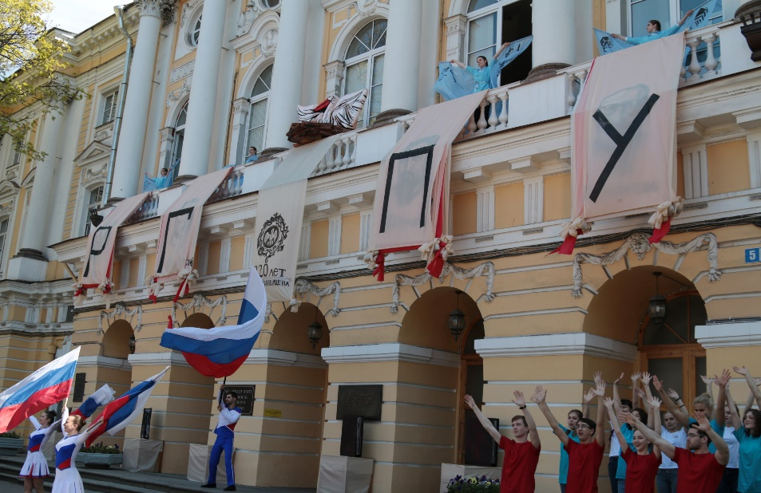

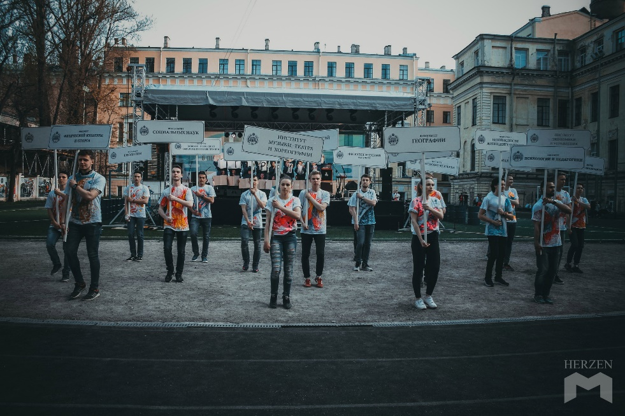

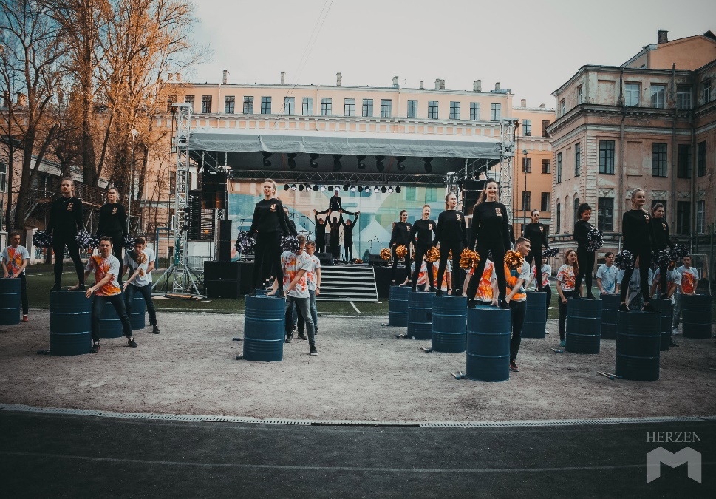

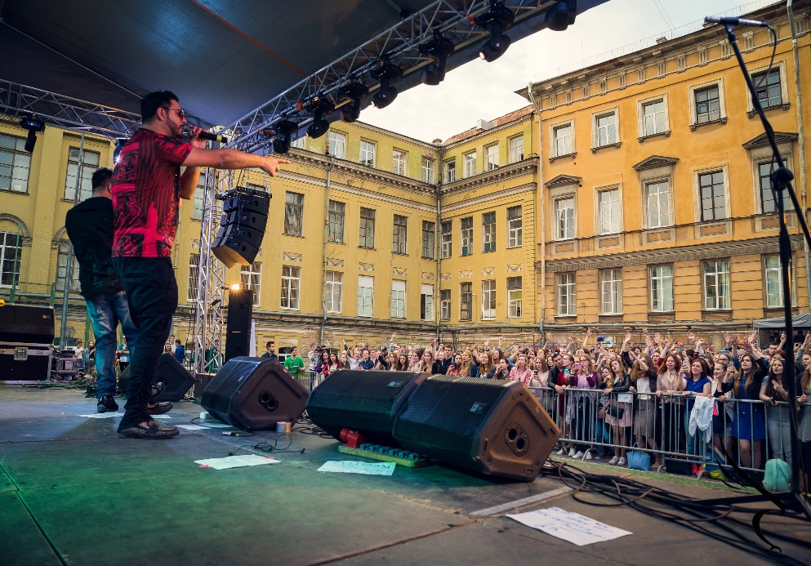

Участие студентов РГПУ им. А. И. Герцена
в творческих конкурсах, фестивалях в 2017 г.

1. 65-й Европейский молодежный музыкальный фестиваль (Бельгия, Неерпельт, апрель-май 2017)
Номинация «Ансамбли малых составов»
Гран-при - Михайлов Василий (виолончель) и Коваль Антон (фортепиано); 3 курс (кл. доц. Ельяшевича П.А.)
Официальный сайт мероприятия:
https://emj.be/index.php?option=com_k2&view=item&layout=item&id=1691&Itemid=765&lang=en

2. ХIV международный конкурс «Città di Pesaro» (Пезаро, Италия, апрель 2017)
Номинация «Камерно-вокальный ансамбль»
Гран-при – Зинин Александр, 1 курс магистратуры (кл. проф. Карповой С.М., илл.-Аксагова Е.)
Номинация «Сольное фортепиано»
1-я премия – Зинин Александр 1 магистратуры (кл. проф. Загоровской Т.М.)
Номинация «Камерный ансамбль»
1-я премия – Гаджиева Севиль 2 магистратуры (кл. ст.преп. Честновой Н.И., илл.- Коротеева Е.)
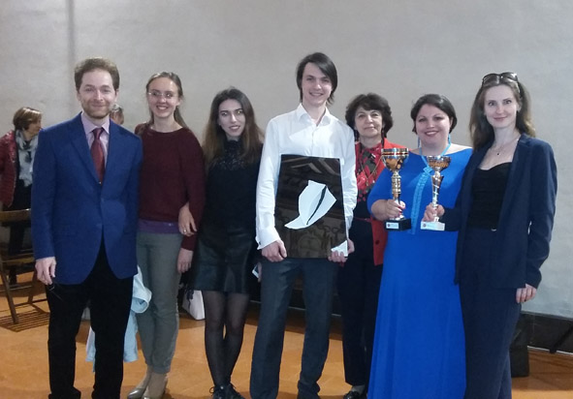

3. ХXII Международный вокальный конкурсе им. М. Шнейдер-Трнавски (Словакия, Трнава, май 2017)
1-я премия – Бажакин Тигрий, 1 курс магистратуры (кл. проф. Смелковой Т.Д.)
2-я премия – Кипинган Марина, выпуск 2016 г. (кл. проф. Шевченко Л.А.)

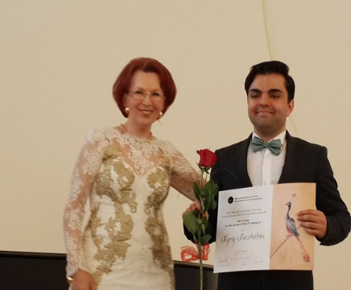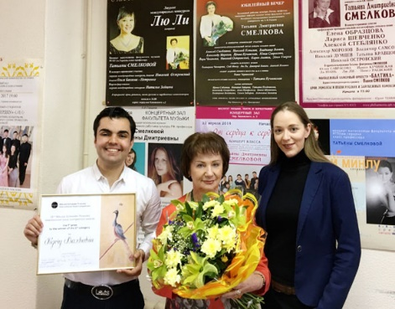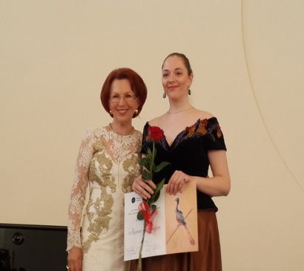
4. VI Стокгольмский международный музыкальный конкурс (Швеция, Стокгольм, 25-28 мая 2017)
Номинация «Концертмейстерское мастерство»
1-я премия – Гурьева Евгения, 1 курс магистратуры (кл. доц. Рощиной Е.Е,, илл. Ю. Яковенко)
2-я премия – Кашурина Екатерина, 1 курс магистратуры (кл. проф. Карповой С.М., илл. П. Ящук)
Номинация «Сольное фортепиано»
2-я премия – Кашурина Екатерина, 1 курс магистратуры (кл. доц. Пироженко А.С.)
Ссылка на официальный сайт мероприятия: http://musiccompetition.info/2017_stockholm_rus.html
Результаты: http://musiccompetition.info/2017_stockholm_competition/2017simc_booklet.pdf

5. ХХ международный музыкальный конкурс «Pietro Argento» (Джойя-дель Колле, Италия, июнь 2017)
Номинация «Камерная музыка»
1-я премия и Приз Критики – Михайлов Василий (виолончель) – Ольга Волкова (фортепиано), 3 курс, (кл. доц. Ельяшевича П.А.)
Номинация «Камерно-вокальная музыка»
2-я премия – Стасенко Павел (баритон) – Коваль Антон (фортепиано), 3 курс (кл. проф. Карповой С.М.)
3-я премия – Лебедик Наталья (сопрано) – Низаметдинова Яна, 1 курс магистратуры (кл. доц. Рощиной Е.Е.)
Номинация «Оперное пение»
2-я премия – Стасенко Павел (баритон) (кл. доц. Э. Я. Умерова)
Диплом – Лебедик Наталья (сопрано) (кл. доц. А.С. Калагиной)
Номинация «Сольное фортепиано»
Диплом – Низаметдинова Яна, 1 курс магистратуры (кл. проф. Воротного М.В.)
Ссылка на официальный сайт мероприятия:
http://www.edumus.com/it/annuncio/xx_concorso_internazionale_di_musica_pietro_argento_135067.html

6. Герценовские хоровые ассамблеи (апрель 2017)
VIII Всероссийский фестиваль-конкурс хоровых коллективов и вокальных ансамблей «Герценовские хоровые ассамблеи - 2017» был посвящен памяти выдающегося хормейстера XX века, заведующего кафедрой хорового дирижирования Ленинградской государственной консерватории им. Н. А. Римского-Корсакова, Заслуженного деятеля искусств РФ, профессора А. В. Михайлова. В мероприятии приняли участие хоровые коллективы музыкальных учебных заведений Санкт-Петербурга.
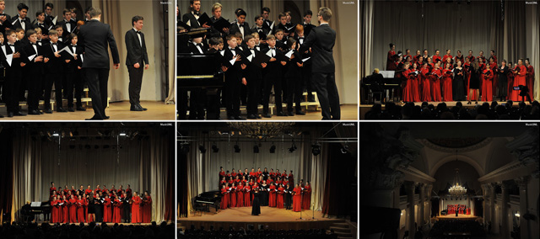
7. Детско-юношеский хоровой чемпионат мира
С 22 по 26 февраля 2017 года в Санкт-Петербурге прошел IV Детско-юношеский хоровой чемпионат мира, организаторами которого являются Российский государственный педагогический университет им. А. И. Герцена и Центр международного сотрудничества в области культуры «Интер Аспект» при поддержке депутатов Законодательного собрания, Союза композиторов Санкт-Петербурга и Государственной академической капеллы Санкт-Петербурга. Цель Чемпионата – выявить и поддержать талантливых детей и молодежь, приобщить юных музыкантов к духовному наследию и мировой певческой культуре средствами искусства хорового пения, а также создать условия для творческого общения и сотрудничества хоровых коллективов России и зарубежных стран. Художественным директором Чемпионата является заведующий кафедрой хорового дирижирования института музыки театра и хореографии РГПУ им. А. И. Герцена, заслуженный деятель искусств Республики Беларусь Игорь Матюхов.

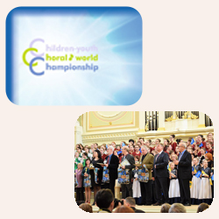

8. XIII Международный молодежный хореографический конкурс «Рижская весна 2017» (Латвия, Рига, апрель 2017)
Постановщики:
2-я премия – Попова Мария, номер «Рябинушка»
3-я премия – Чекасина Ева, номер «Сущность»

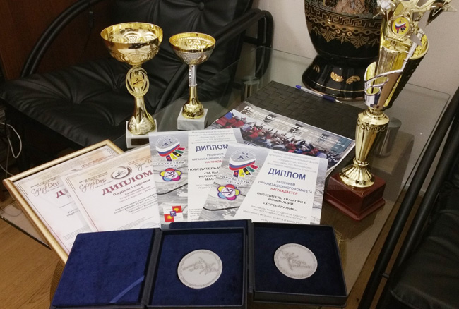

9. Х Всероссийский открытый конкурс фортепианных дуэтов «За роялем вдвоем» им. А.Г. Бахчиева (Вологда, 29.04–03.05.2107)
Приняли участие Бопп Анна, Майборода Ярославна Васильевна.

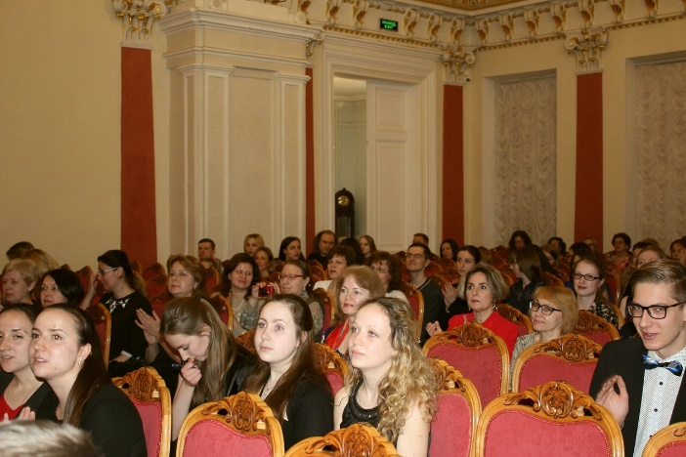

10. IX Всероссийский конкурс молодых балетмейстеров им. Р.В. Захарова «МАРИЯ» (Москва, май 2017)
2-я премия – Чекасина Ева
3-я премия – Давлетова Екатерина, Дугер Начыр
Специальный приз журнала «Балет» – Кузнецова Яна
Специальный приз Союза театральных деятелей России – Чернова Кристина
Диплом за актерскую выразительность – Мухаметжанов Аслан

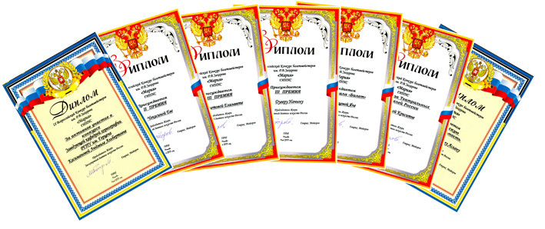

11. Фестиваль ассоциации студенческих клубов классической музыки «Musica Integral» (Москва, 01–14.05.2017)
Участие студентки 2 курса Агаповой Александры Викторовны в концерте в Большом зале Московской консерватории 14 мая 2017 г.
Ссылка на официальную группу мероприятия ВКонтакте: https://vk.com/musica.integral.askkm

12. III Международный фестиваль-конкурс «Stars at Tenerife — 2017» (Испания, Тенерифе, октябрь 2017)

Номинация «Камерный ансамбль»
Гран-При – Михайлов Василий – Волкова Ольга, 4 курс (кл. доц. Ельяшевича П.А.)
Номинация «Сольное фортепиано»
1-я премия – Волкова Ольга, 4 курс (кл. проф. Загоровской Т.М.)
Номинация «Инструментальное исполнительство»
1-я премия и Приз за лучшее исполнение испанской музыки – Михайлов Василий, 4 курс (кл. доц. Сендецкого О.П.)
Номинация «Концертмейстерское мастерство»
1-я премия – Волкова Ольга, 4 курс (кл. проф. Гуревича В.А.)
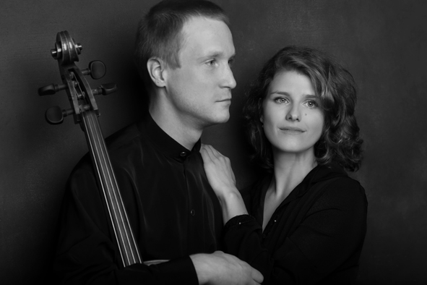
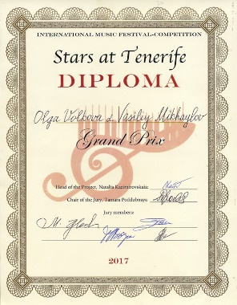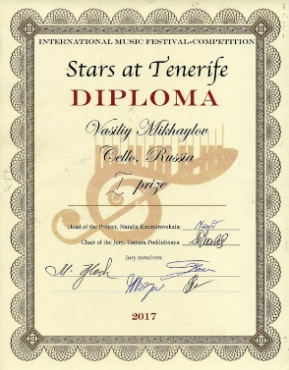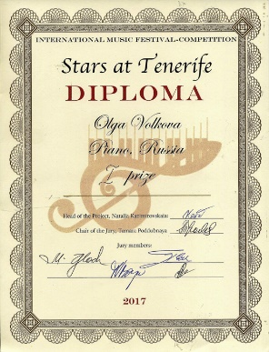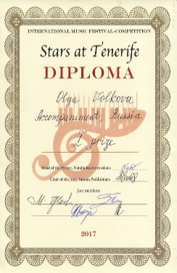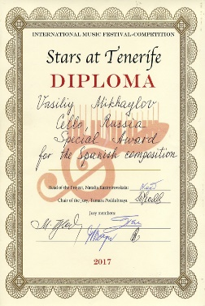

13. Международный конкурс-фестиваль саксофонистов «SAX» (Петрозаводск, ноябрь 2017)
3-я премия – Утеева Арина, 1 курс (кл. ст. преп. Верхолат С.Д.), Кузнецов Игорь, 1 курс магистратуры (кл. ст. преп. Верхолат С.Д.)
Диплом: Буторова Алёна, 1 курс (кл. ст. преп. Верхолат С.Д.)
Ссылка на официальную группу мероприятия ВКонтакте:
https://vk.com/saxcompetition, результаты конкурсе группа В: https://vk.com/doc5231403_453159109?hash=5d3e170d317e19f008&dl=fc66f6c46bd82de057

14. V Международный конкурс-фестиваль хоров, инструментальной музыки и академического вокала им. Я. Сибелиуса, (Турку, Финляндия, ноябрь 2017)

Номинация «Инструментальное исполнительство»
Категория «Сольное фортепиано»
Гран-При – Коваль Антон,4 курс. (кл. проф. Лебедева И.В.)
Категория «Концертмейстерское мастерство»
1-я премия и специальный приз – Зинин Александр, 2 курс магистратуры (кл. проф. Карповой С.М., илл. Е. Аксагова)
2-я премия и специальный приз – Терешкова Ольга, 3 курс (кл.проф. Карповой С.М., илл. Н. Басистая)
Категория «Камерный ансамбль»
1-я премия – Попова Юлия, 3 курс (кл. ст.преп. Коноваловой Л.А., илл. Е. Коротеева)
Категория «Фортепианный дуэт»
2-я премия – Гурбаева Татьяна, 1 курс магистратуры (совместно с доц. Е.О. Кузнецовой)
Номинация «Сольное пение»
1-я премия – Бажакин Тигрий, 2 курс магистратуры (кл. проф. Смелковой Т.Д.)
4-я премия – Родионова Дарья (кл.доц. Севериной Е.Г.)
5-я премия – Смирнова Александра (кл.доц. Севериной Е.Г.)
Диплом лучшего концертмейстера – Коваль Антон, 4 курс (кл. проф. Карповой С.М.)

